ⅥB族元素
第1题 方程式，来吧~（35分）
1.1.1铬的提取从常式尖晶石结构的铬铁矿开始，其在空气中与碳酸钠灼烧（反应1），接着将灼烧产物溶于水并分离出滤液，将滤液酸化并结晶，结晶产物在高温下被碳还原（反应2），还原产物通过铝热法制得铬单质（反应3）。
1.1.2钼和钨的提取类似，以钼为例。将含钼59.94 %的辉钼矿在空气中高温氧化，使其转化为最高价氧化物（反应1），接着进行氨浸（反应2），沉酸（反应3），煅烧脱水，氢气还原制得纯钼。
1.2 K₂Cr₂O₇在硫酸体系中的反应多种多样。将过量浓硫酸加入K₂Cr₂O₇饱和溶液，析出红色针状晶体，制得铬酸洗液（反应1）。K₂Cr₂O₇与KCl在浓硫酸中反应，有红色气体飘出（反应2）。K₂Cr₂O₇与H₂O₂在稀硫酸中反应生成蓝色物质（反应3）。
1.3.1 (NH₄)₂Cr₂O₇热分解。
1.3.2 K₂Cr₂O₇与浓盐酸共热。
1.3.3 Cr₂O₃与氯酸钾共熔，产生14:1的两种黄绿色气体。
1.3.4 Cr₂O₃溶于NaOH。
1.4.1将热的硝酸铅滴入热的铬酸钾溶液，产生红色的Pb₂(OH)₂CrO₄沉淀。
1.4.2若将铬酸钾滴入硝酸铅溶液，反应会发生什么变化？
1.5保险粉可用于除去废水（pH ≈ 8）中的Cr(Ⅵ)，含硫产物以S(Ⅳ)存在。
1.6远古地球陆地上的MoS₂被氧化而导致钼溶于海洋且析出硫单质。
1.7 Na₂MoO₄与硫代乙酰胺混合溶液在水热条件下强酸介质中反应，制备二维材料MoS₂。
提示：分离MoS₂后的酸性滤液中加BaCl₂，有白色沉淀。

第2题 画学竞赛（15分）
著名化竞教练周坤曾言：有的孩子为了学化学竞赛，专门去学了画画。
2.1请画出以下物质的结构：[Cr₃O(OAc)₆(H₂O)₃]⁺、CrO₅(bipy)、[Cr₂(OAc)₄]_{n}、固氮酶蛋白模型Mo₂Fe₆S₁₁(SR)₆、[Mo₃O₄(H₂O)₉]⁴⁺（Mo满足18电子）、W₄(OMe)₁₆（有3种配位数的甲氧基且比例为1:2:5）。
2.2 MoS_{x}是一种广泛应用的固体润滑剂。已知Mo处在S的三棱柱空隙中，填隙率50 %，从晶胞的c轴投影看，一半的Mo与一半的S重叠，另一半的Mo与另一半的S重叠。请写出x的值，并画出晶胞。

第3题 short leg（31分）
3.1.1将含M 32.84 %的二元化合物A的溶液蒸发浓缩，析出深绿色的B，B中阳离子有顺反异构体。将A的溶液冷却到0 ℃以下并通入HCl，析出紫色的C，C中阳离子可近似为O_{h}点群。用乙醚处理已析出部分C的A的溶液，得到浅绿色的D，D中阳离子可近似为C_{4v}点群。已知B、C、D中含同样多的水，请写出能体现结构特点的B、C、D的化学式。
3.1.2 C中阳离子在NH₃·H₂O-NH₄Cl溶液中发生配体取代，生成E、F、G、H、I等阳离子，已知E中含M 32.88 %，E、F、G、H、I中M含量依次增多。请写出E ~ I的化学式，并为它们选择颜色。
a.橙红 b.紫 c.红 d.紫红 e.黄 f.橙黄
3.2 Cr(H₂O)₆²⁺氧化机理的探究表明，过程中涉及高价Cr中间体。O₂先对Cr(H₂O)₆²⁺配位生成A，A可与Fe²⁺ 1:1反应生成B，B是H₂O₂类似物，B与Ce⁴⁺反应变回A。A与Cr²⁺ 1:1反应生成C，C可与PPh₃反应变回Cr(H₂O)₆²⁺。C与另一分子Cr(H₂O)₆²⁺反应生成D，D是Cr(Ⅲ)的双核双羟桥离子。请写出A、B、C、D的化学式，并写出C与PPh₃反应的方程式。
3.3.1 Cr(CO)₆在液氨中与NaBH₄反应生成双核配离子A，A符合EAN规则。A水解生成负一价离子B，B含3c-2e键且符合EAN规则。请画出A、B的结构。
3.3.2 Mo(CO)₆与NaCp等当量反应，接着在(NH₄)Fe(SO₄)₂的氧化下生成中性化合物C，C中仍有6个CO且符合EAN规则。请画出C的结构。

第4题 one pot（41分）
4.1某物质加热失重24 %，请写出此过程的颜色变化。
4.2 Cr的某种氧化物的晶体投影图（分别沿a，b，c方向）如下所示：
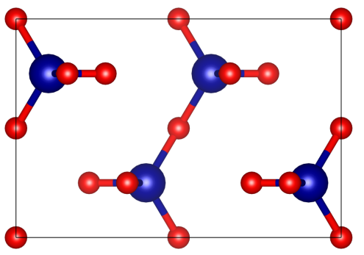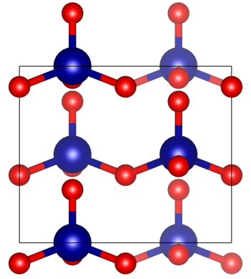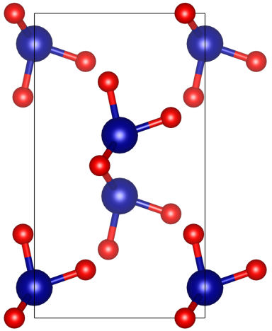
请写出该氧化物的化学式，并画出其中的长链结构。
4.3 Cr的又一种氧化物的晶体投影图（分别沿a，b，c方向）如下所示：
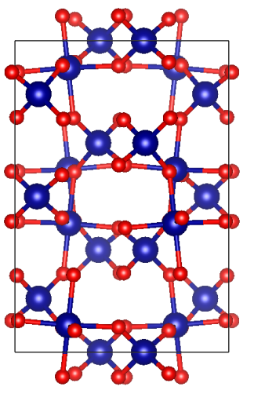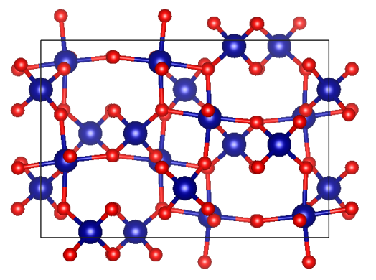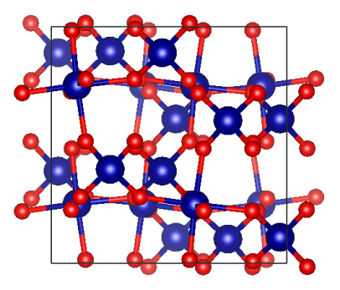
请写出能体现结构特点的化学式，并写出Cr填入的空隙种类，若有不同化学环境的Cr，请归属不同空隙对应的价态。
4.4 Mo的某种氧化物的晶体投影图（分别沿b，c方向）如下所示：
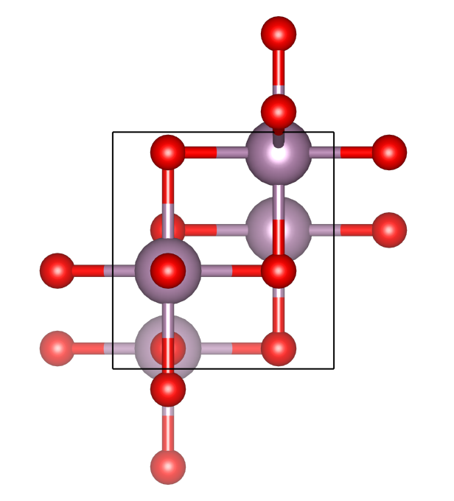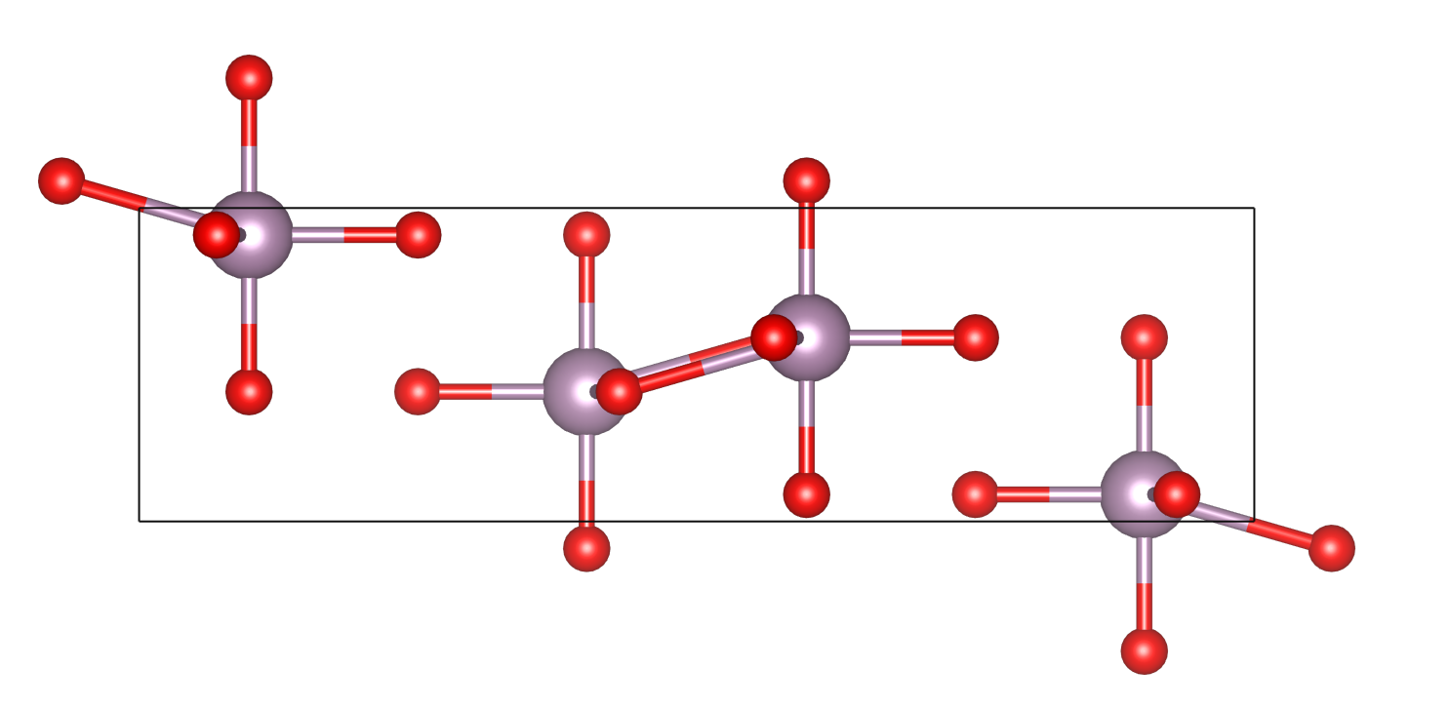
请写出该氧化物的化学式，并画出其中的长链结构。
4.5 W的某种氧化物的晶体如下所示：
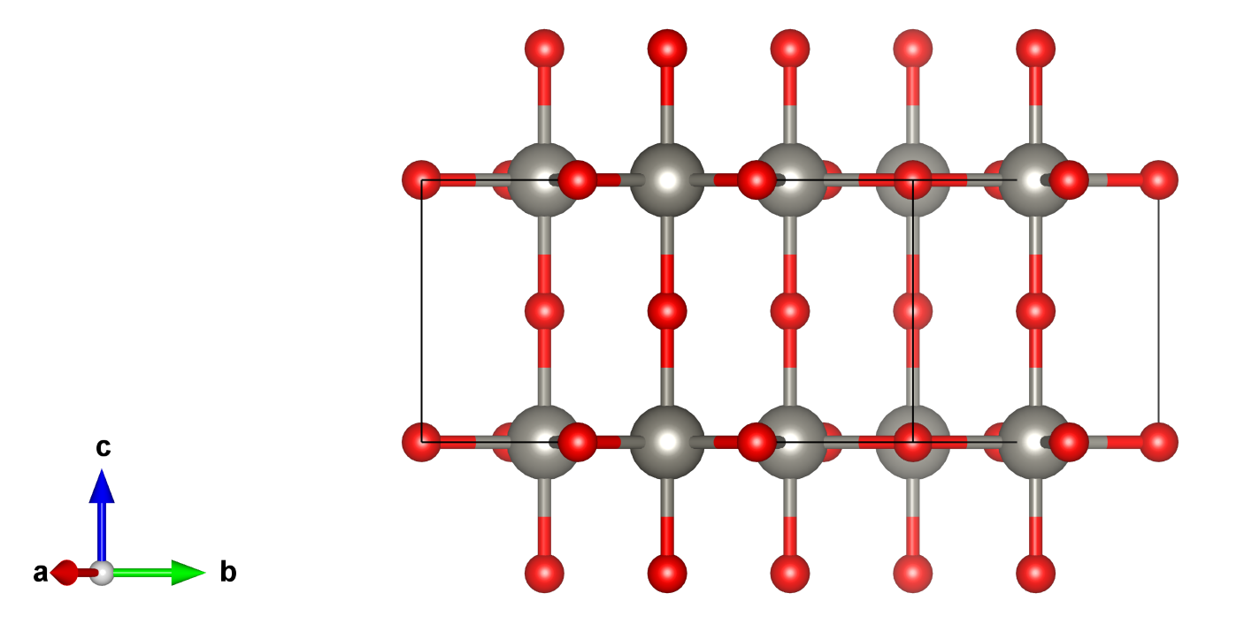
请写出该氧化物的化学式，并画出其沿c轴的投影。
4.6请写出Cr₂(OAc)₄(H₂O)₂中Cr-Cr的键级、键型和数量。以Cr-Cr键方向为z轴，O-Cr-O键方向为x轴和y轴，请写出不同Cr-Cr键型使用的轨道。
4.7请比较Cr(C₆H₆)₂和Cr(CO)₃(C₆H₆)的还原性，并解释原因。
4.8向水或酸中的Mo(Ⅵ)加入少量Sn(Ⅱ)、SO₂或N₂H₄，产生强烈蓝色，称为“钼蓝”，请写出可能的显色机制。
4.9已知WO₃·2H₂O为层状结构，W为六配位，请写出层的化学式，层间物种的化学式，以及层之间的主要作用力。
4.10.1 Cr(Ⅲ)在酸性溶液中还原性较弱（φ⦵₁ = 1.36 V），需PbO₂，NaBiO₃等强氧化剂才能把其氧化至正六价，而Cr(Ⅲ)在碱性溶液中还原性较强（φ⦵₂ = −0.13 V），请解释此现象。
4.10.2已知Cr(OH)₃的K_{sp}为6.3×10⁻³¹，温度为298.15 K，请计算隐藏反应的平衡常数。
隐藏反应：2CrO₄²⁻ + 2H⁺ == Cr₂O₇²⁻ + H₂O
4.11某含五价钼的矿物样品质量为0.4000 g，经酸溶后全部转化为Mo(V)，定容至100.0 mL。准确移取25.00 mL试液，调节pH约1.5，以二甲酚橙为指示剂，用0.01145 mol/L的EDTA 标准溶液滴定，终点时消耗EDTA溶液23.70 mL。请计算样品中钼的质量分数。

第5题 卤！（47分）
Cr(Ⅵ)的卤化物尚未被分离，Mo(Ⅵ)的卤化物有无色液体MoF₆，W(Ⅵ)的卤化物有淡黄色挥发性液体WF₆，深蓝色的WCl₆和WBr₆，它们都是八面体形分子。而ⅥB族元素氧化态低于Ⅵ的卤化物结构更加复杂，也更加有趣。
5.1 MF₅在固相中四聚，而MCl₅在固相中二聚，请分别画出两者的结构（M = Mo，W）。
5.2.1 α-CrF₄与β-CrF₄均为柱状结构，其中Cr均为六配位，只不过前者含[Cr₂]单元，而后者含[Cr₄]单元，请画出两种单元，并用虚线表示单元之间的键连关系。
5.2.2 α-MoCl₄与WCl₄均为无限一维长链，请用M表示金属，画出该结构。
5.2.3 β-MoCl₄中含[Mo₆]大环，请画出该结构。
5.3.1 CrCl₃晶体易形成片状外观，其结构可看作Cl⁻立方密堆积，Cr³⁺填入部分八面体空隙，请指出八面体空隙的填隙率，并具体描述Cr³⁺的填充形式。
5.3.2 MoCl₃采取畸变的CrCl₃结构，并有较低的磁矩，请解释此现象。
5.3.3 WCl₃的结构不同于上述物种，其形成六聚体，请画出该结构。
5.4.1 CsCl与CrCl₃按当量比3:2共熔，发生化合反应，生成一种3:1型盐，阴离子中Cr为六配位，请画出产物结构。
5.4.2 Mo与W都可形成上述阴离子，Mo物种的磁矩约为0.6 μ_{B}，而W物种为抗磁性，
d_{w-w} = 242 pm（r_{w} = 137 pm），请画出W物种的结构（无需画出阳离子）。
5.4.3上述W物种与Cl₂按当量比2:1发生反应，反应前后W物种的骨架完全没有变化，请指出产物中W-W的键级。
提示：5.5中加引号的化学式指该化学式并不能真实表示该物质结构。
5.5.1 CrBr₂、CrI₂具有扭曲的CdI₂结构，请解释为何扭曲。
5.5.2“MX₂”可与[Et₄N]X按当量比6:2化合，请据此写出“MX₂”的真实组成（写成核心阳离子簇与阴离子的形式），并画出其核心结构（M = Mo，W；X = Cl，Br）。
5.5.3“MX₂”实际为无限二维层，请画出其结构。
5.5.4已知M满足EAN规则，请计算“MX₂”核心中有几根M-M键。
5.5.5“MX₂”与X₂的反应更有趣。“WCl₂”与Cl₂反应生成5.3.3中的WCl₃六聚体，而“WBr₂”可与Br₂反应生成“W₃Br₇”、“W₃Br₈”、“WBr₃”，三者都有与“WBr₂”相同的核心结构，不过核心中有1/3的W被氧化至W(Ⅲ)。已知“W₃Br₇”为单体；“W₃Br₈”是无限一维长链，含一种作桥的二价多卤阴离子；“WBr₃”是无限二维层，阴离子种类与“W₃Br₈”完全相同，只是数量和比例不同。请写出“W₃Br₇”、“W₃Br₈”、“WBr₃”的真实组成，并画出它们的结构。

第6题 内层球（19分）
电子转移反应的内层机理（inner-sphere mechanism）描述为：氧化剂络离子与还原剂络离子先由桥连配体形成活性中间体，再通过此桥连配体进行电子转移。
6.1请判断Cr(Ⅱ)的氧化与Cr(Ⅲ)的还原何者适用于内层机理，并说明理由。
6.2研究内层机理常用的体系为Cr(Ⅱ) + Co(Ⅲ) == Cr(Ⅲ) + Co(Ⅱ)。
6.2.1一个典型的特征反应是
[Co(NH₃)₅Cl]²⁺ + [Cr(H₂O)₆]²⁺ + 5H₃O⁺ == [Co(H₂O)₆]²⁺ + [Cr(H₂O)₅Cl]²⁺ + 5NH₄⁺（在酸性溶液中进行），写出此反应的3个中间体的化学式（需标出金属价态）。
6.2.2 [Co(NH₃)₅X]²⁺都能被[Cr(H₂O)₆]²⁺以同样的机理还原。
6.2.2.1请比较当X = F⁻，Cl⁻，Br⁻，I⁻时的反应速率。
6.2.2.2请解释当X = NH₃时反应速率很慢。
6.2.2.3当X = SCN⁻时（[(NH₃)₅Co-S-C≡N]²⁺），得到了两种含Cr产物，请画出得到两种产物分别经过的中间体。
6.2.2.4当X = RCOO⁻时，请画出中间体的结构。
6.2.2.5请比较当X为乙酸根和丁二酸根时的反应速率，并说明理由。
6.2.2.6请比较当X为丁二酸根和富马酸根（反丁烯二酸）时的反应速率，并说明理由。
6.3 CrCl₃的溶解度很好，但将纯CrCl₃晶体投入纯水中并不溶解，此时若加入微量还原剂即可溶解。请为此过程提出合理的机理。

第7题 说到 我就想起了 （70分）
多酸化学（Polyoxometalates，POMs）肇始于十九世纪Berzelius的偶然发现，犹如无机化学深处绽放的簇簇繁花。从Keggin结构揭开骨架奥秘，到多元构筑功能团簇，百年间从神秘沉淀成长为连接催化、材料与生命领域的璀璨桥梁。
规定：八面体的四次轴方向记为A方向，三次轴方向记为B方向。若无特殊说明，小黑球代表氧原子。
7.1重钼酸盐M₂Mo₂O₇通过M₂MoO₄与MNO₃共熔制备。不同于重铬酸盐，其固体结构中存在长链。已知一个链节中有2个共棱连接的[MoO₆]八面体，其余全为作桥的[MoO₄]四面体，长链中含八元环，且对于[MoO₆]中的Mo来说，有2个顺式的端氧。请画出Mo₂O₇²⁻长链的结构。
7.2当MoO₄²⁻水溶液酸化至pH < 6时，可得到一种七聚钼酸根，工业上称为仲钼酸根。从A方向看，仲钼酸根的氧有5层，其中可分为3种层，如下图所示：
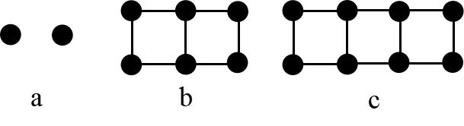
请写出仲钼酸根的化学式，并写出氧原子层沿A方向的排列方式（如abc）。
7.3在更酸的溶液中（pH为2 ~ 3），可得到一种八聚钼酸根。从A方向看，其与仲钼酸根的区别是中间一层多了1个共棱[MoO₆]八面体，并且发生了位置的重排，使整体有对称中心，请写出其化学式。
7.4上述八聚钼酸根还有一种异构体，其结构可看成在一个平面上有6个共棱[MoO₆]八面体组成大环，在环上下两面的正中间处各盖1个[MoO₄]四面体，请画出其沿B方向的氧原子层。
7.5在非水溶剂中制得了一种稳定的同多钼酸根，已知其为O_{h}点群，每个[MoO₆]八面体都为C_{4v}点群，请写出其化学式，并画出其结构。
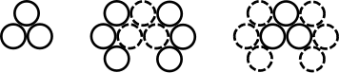

7.6在同多钨酸根中，人们最熟悉的是仲钨酸根与偏钨酸根。仲钨酸根的结构中有一个开着的空穴，为了稳定该结构，空穴内部有2个与氧原子联系的质子。从B方向看，其有3层[WO₆]八面体，如下图所示：
实线圆圈代表八面体
虚线圆圈代表上一层的八面体

请写出仲钨酸根的化学式。
7.7 1965年，Glemser将Na₂WO₄水溶液酸化到H⁺ / WO₄²⁻ > 1.5时，得到了一种具有特征吸收光谱的组分（λ_{max} ≈ 320 nm），他称其为Tungstate-Y。随后Birkholz从Tungstate-Y的钾盐溶液中沉淀出了一种化合物，经晶体结构测定确定了其组成。已知其阴离子为D_{4h}点群，可看作2个单缺位的六聚钨酸根（与7.5同构）共用氧链接而成，请写出其化学式，并猜测特征吸收峰来源于哪根化学键。
7.8一种四聚钨酸根为T_{d}点群，每个[WO₆]八面体都为C_{3v}点群，请写出其化学式，并分别画出其沿A方向和B方向的氧原子层。
7.9.1请写出在硝酸介质中用钼酸铵鉴定磷酸根的方程式。
7.9.2上述反应的产物即为大名鼎鼎的Keggin结构磷钼酸根，其可看成由4个[Mo₃]单元共用氧连接而成，请画出[Mo₃]单元的结构，并框出共用的氧原子（忽略电荷）。
7.9.3 请写出Keggin结构的异构体总数，并写出异构体产生的原因，以及所有可能的点群。
7.10.1 2个三缺位Keggin结构（从中去除3个Mo，这3个Mo并不来自于同一个[Mo₃]单元）共用氧相连，得到了Dawson结构的磷钼酸根，请写出其化学式和点群。
7.10.2该结构有另一种对称性更低的异构体，请写出其点群。
7.11当杂原子为Te(Ⅵ)时，可得到Anderson结构的钼杂多酸。其沿B方向有2层氧，与7.4结构的中间2层氧一模一样，只不过Te(Ⅵ)填入了体心，请写出其化学式。
7.12 CeMo₁₂O₄₂⁸⁻的结构很漂亮，可看成6个[Mo₂]单元组成笼，Ce(Ⅳ)填入笼的中心。沿B方向看[Mo₂]单元有2层氧，如下图所示：
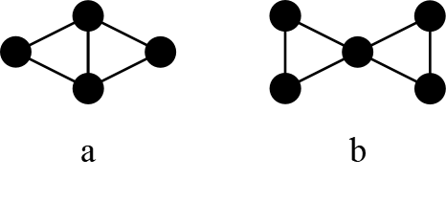
请判断哪个面朝向笼的内部，并写出Ce的配位数和配位多面体。
7.13另一种含Ce(Ⅳ)的钨杂多酸为D_{4d}点群，可看成将7.7中的结构对半劈开，再把Ce夹在中间，请写出其化学式，并写出Ce的配位数和配位多面体。
7.14仲钼酸铵与过量醋酸铵在硫酸肼的还原下得到了暗红色结晶，这便是红色钼蓝。它的空心球状结构可以通过B₁₂H₁₂²⁻来理解。[Mo^{Ⅵ}₆]单元相当于BH（顶点），其含1个五角双锥配位的Mo和5个八面体配位的Mo，它们之间共棱连接，已知该单元朝向球外的6个配位点由6个H₂O承担，其余配体均为氧原子。[Mo^{Ⅴ}₂]单元相当于B-B（棱），其中Mo均为八面体配位，八面体之间共棱连接，已知该单元朝向球外的2个配位点由1个CH₃COO⁻承担，其余配体均为氧原子。请写出红色钼蓝的点群和化学式（需标出价态）。

第8题 果然见多识广（44分）
8.1请写出Cr、Mo、W的核外电子排布式。
8.2请写出Cr、Mo的命名由来，分别写出W的元素符号和英文的命名由来。
8.3请写出Cr、Mo、W的发现人以及他们的国籍。
8.4 W在我国自化学名词审定会成立以来即采用“钨”为名，可是从Wolfram的德文发音而言，W并不念作“乌”，请解释“钨”的命名由来。
8.5请写出Cr、Mo、W的主要矿物以及在我国的主要分布地。
8.6请写出Cr与W的元素之最。
8.7请写出Cr、Mo、W的应用。
8.8请写出ⅥB族元素中的生命微量元素。
8.9请填写下表。
俗名 | 化学式 | 俗名 | 化学式
红矾 |  | 铬钾矾
铬黄 |  | 铬酸洗液
铬红 |  | 钼华
铬橙 |  | 钨华
铬绿 |  | 钨青铜
8.10请填写下表。
化学式 | 颜色 | 化学式 | 颜色
Cr²⁺(aq) |  | Cr₂(SO₄)₃
Cr³⁺(aq) |  | K₃[Cr(CN)₆]
Cr₂O₃ |  | CrO₄²⁻(aq)
Cr(OH)₃ |  | Cr₂O₇²⁻(aq)
Cr(OH)₄⁻(aq) |  | CrO₃
CrF₃ |  | CrO₂Cl₂
CrCl₃ |  | CrO₅
CrBr₃ |  | Ag₂CrO₄
CrI₃ |  | PbCrO₄
Cr(NO₃)₃ |  | BaCrO₄
8.11请填写下表。
缩写 | 化学式
Jone’s Reagent
Sarrett Reagent
Collins Reagent
PDC / Cornforth Reagent
PCC
PFC
BPCC
TMSCC

